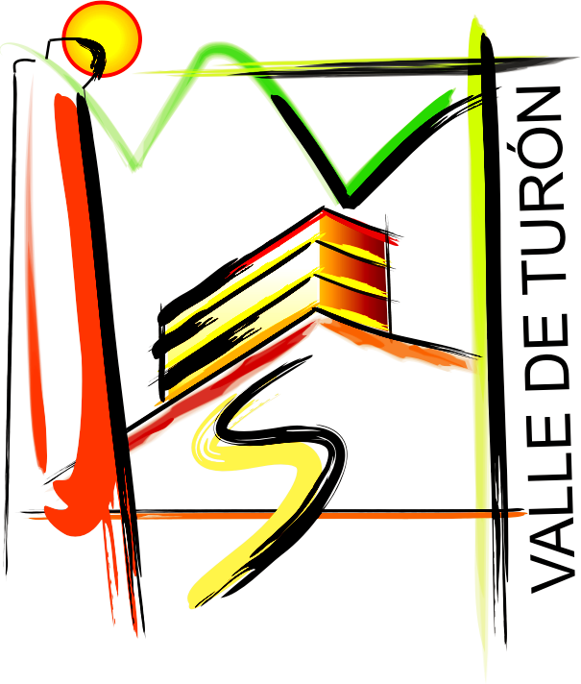
Dirección
Atención a familias
Curso 2023/24

Turón, 5 de febrero de 2024

Estimadas familias:

Les informamos de que, dentro del Plan Director, que resulta de un acuerdo entre el Ministerio de Interior y el de Educación, para que especialistas de las Fuerzas y Cuerpos de Seguridad del Estado expliquen a los estudiantes acerca de diversos riesgos a los que están expuestos y cómo deben actuar frente a ellos, el Coordinador de Bienestar Emocional del IES Valle de Turón ha fijado una sesión para familias:

Fecha: Jueves, 8 de febrero de 2024
Horario: 13.30 – 14.24
Lugar: Salón de Actos del IES Valle de Turón
Tema: Violencia filioparental/ Maltrato en el ámbito familiar
Ponente: Guardia Civil Daniel Espín Pto. Moreda

Creemos que son temas que todos debemos saber reconocer y adquirir estrategias para evitarlas y/o superarlas en la medida de los posible.

Esperando contar con su presencia por el interés del tema de que se trata,
reciban entretanto un cordial saludo.

Emma Mª Ovejero Larsson
La Directora

